Муниципальное бюджетное общеобразовательное учреждение
Торопецкого района
Василёвская начальная общеобразовательная школа

КОНСПЕКТ
внеклассного мероприятия
на День Здоровья
«Путешествие в «Страну здоровья»
(УМК Подвижные перемены)

Разновозрастная группа 7 – 10 лет

Составила: учитель начальных классов
Владимирова Светлана Евгеньевна

Цель: приобщение учащихся к здоровому образу жизни.
Оборудование и инвентарь: 2 мяча на команду; канат; шарики надувные по числу участников; Карта Страны здоровья, карточки с изображением продуктов и пунктами режима дня по комплекту на команду; магнитная доска , магниты 16 шт.; ключики для награждения; мешочки с песком; ракетки для бадминтона
Место проведения: АКТОВЫЙ ЗАЛ
Оформление зала: на стене зала красочно оформлена Карта Страны здоровья с городами Зарядка, Режим дня, Здоровая пища, Физкульт-ура, Дыхание. На подставках приготовлены комплекты карточек с изображением вредных и полезных продуктов.
Ход мероприятия:
Звучит музыка («Спортивный марш» И. Дунаевского на сл. В. Лебедева-Кумача), ребята заходят в спортивный зал.
1 перемена
Учитель: Здравствуйте, ребята! Сегодня мы с вами совершим путешествие в Страну здоровья. (Приложение 1) В этом путешествии вы узнаете, что нужно делать, чтобы сохранить свое здоровье. Сядем на поезд. Направляющий будет паровозиком, а остальные - вагончиками. Поехали!
Учитель: Вот, ребята, и прибыли мы в первый город Страны здоровья. Этот город называется «Зарядка». (Приложение 4)
Я хочу, друзья, признаться,
Что люблю я по утрам
Физзарядкой заниматься,
Что советую и вам.
Всем зарядку делать надо -
Много пользы от нее,
А здоровье - вот награда
За усердие твое.
- Утро в этом городе начинается с зарядки!
- А вы, ребята, умеете делать зарядку?
Ученики под руководством педагога выполняют комплекс
утренней гимнастики.
2 перемена
Учитель: Следующий город, в который мы попали, город «Режим дня». (Приложение 2, 4) Все жители этого города живут по режиму.
- Кто из вас, ребята, знает, что такое режим дня?
Дети отвечают.
Учитель: Режим, ребята, много значит:
Поможет он решить задачи,
Когда ложиться и вставать,
Когда тетрадку открывать,
Чтобы садиться за уроки,
Когда гулять идти, когда...
Ответ получишь ты тогда,
Когда изучишь ты режим
И станет он тебе родным.
- Сейчас, ребята, я предлагаю в игру, которая поможет вам запомнить режим дня, по которому должны жить младшие школьники.
Играющим раздаются вразброс карточки с пунктами режима дня: «подъем», «ужин», «свободное время», «завтрак», «зарядка», «домашняя работа», «прогулка», «спорт», «школа», «сон».
Учитель. Я буду называть вразброс пункты режима дня. Игроки, имеющие карточки с данным пунктом, выбегают из колонны, бегут до стойки и обратно, встают на место и поднимают руки вверх. Игрок, выполнивший задание первым, приносит своей команде одно очко. - Победит команда, набравшая большее количество очков.
Ребята выполняют эстафету.
Победитель награждается ключиком.
Учитель. А сейчас я буду называть пункты режима дня по порядку. Игрок, имеющий карточку с названным пунктом, выходит и становится впереди своей команды.
Ребята встают в следующем порядке: «Подъем»,
«Зарядка», «Завтрак», «Школа», «Прогулка», «Спорт»,
«Домашняя работа», «Ужин», «Свободное время», «Сон».
Учитель. Ну вот, ребята, таким должен быть ваш режим дня! Запомнили?
3 перемена
- Наше путешествие продолжается, мы попали с вами в третий город. Он называется город «Здоровая пища». (Приложение 3, 4)
- Правильно ли мы кушаем? Какие продукты полезны, а какие вредны для нашего организма? (Ребята отвечают.)
Эстафета. (по 8 чел.- участники) Первый участник бежит до подставки с карточками, на которых изображены «вредные» (газированная вода, мороженое, гамбургер, торт) и «полезные» (яблоко, ягоды, свекла и морковь, огурцы и помидоры, лук, молочные продукты) продукты, берет одну из них. Бежит до доски и прикрепляет магнитом карточку под надписью «вредные» или «полезные» продукты в зависимости от того, какой продукт изображен на ней. Выполнив задание, игрок возвращается назад, передает эстафету хлопком ладони второму участнику и т. д. Победителю вручается ключик.
Учитель. Молодцы! Вы много знаете о том, какие продукты вредны, а какие полезны нам.
4 перемена
- Давайте продолжим наше путешествие. Мы прибыли в город под названием «Физкульт-ура». (Приложение 4) Все жители этого города любят заниматься физкультурой.
Мы бежим быстрее ветра,
Кто ответит почему?
Коля прыгнул на два метра,
Кто ответит почему?
Маша плавает как рыбка,
Кто ответит почему?
На губах у нас улыбка,
Кто ответит почему?
Может мостик сделать Шура.
По канату лезу я,
Потому что с физкультурой
Мы давнишние друзья.
- А вы, ребята, любите заниматься физкультурой? А какая польза от занятий физкультурой? Давайте посмотрим, красивая ли у вас осанка. - Подтянитесь, расправьте плечи, втяните животы, поднимите подбородок. Молодцы!
- А сейчас давайте посоревнуемся, чтобы выяснить, кто из вас самый сильный и ловкий.
Эстафета. Первые участники команд кладут мешочек с песком на голову и по сигналу проходят до стойки и обратно, передают мешочек вторым участникам и т. д. (За победу вручается ключик.)
Эстафета. Первые участники берут в руки по 2 мяча. По сигналу бегут вперед, обегают стойку, возвращаются назад, передают мячи второму игроку и т. д.

5 перемена
Учитель. Молодцы! Мы продолжаем наше путешествие. Следующий город – «Дыхание». (Приложение 4)
- Для начала проведем эстафету.
Эстафета. Первые участники команд ведут ложкой надувные шарики до стойки и обратно, передают шарики вторым участникам и т. д. (Победителю вручается ключик.)
Учитель. Кто знает, чем наполнен шарик? Наши легкие тоже наполнены воздухом.
- Подумайте, как мы дышим. Мы дышим носом и ртом.
- Если вдох и выдох производятся через рот - это ротовое дыхание. Попробуйте...
- Если вдох и выдох производятся носом - это носовое дыхание. Попробуйте...
- А есть еще носо-ротовое дыхание, мы используем его на уроках физкультуры. После того как вы побегаете, я вам говорю: «Восстанавливаем дыхание: вдыхаем через нос, выдыхаем через рот».
- Давайте потренируемся. Я раздам вам шарики, и по команде вы должны надувать их. Кто за 10 секунд надует самый большой шар, тот победитель. Не забудьте, что вдох нужно делать через нос, а выдох - через рот.
- Приготовились. Начали...
Ребята выполняют задание, победитель получает ключик.
Учитель: Ну вот, ребята, наше путешествие подошло к концу. Вы с честью выдержали все испытания, и каждый из вас достоин навсегда поселиться в Стране здоровья. Но особенно отличилась... команда. Она набрала... ключиков, ей вручается большой ключ от города «Здоровья». Я желаю вам здоровья и успехов.
- До свиданья.
Звучит «Спортивный марш»,
и ребята организованно выходят из зала.

Приложение 2: к конкурсу «Режим дня»

подъем ужин сон

свободное время

завтрак зарядка

домашняя работа

прогулка спорт школа

Приложение 3: к конкурсу «Здоровая пища»

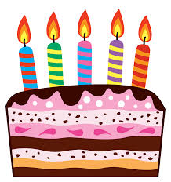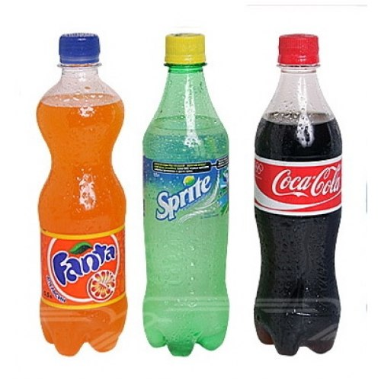 П

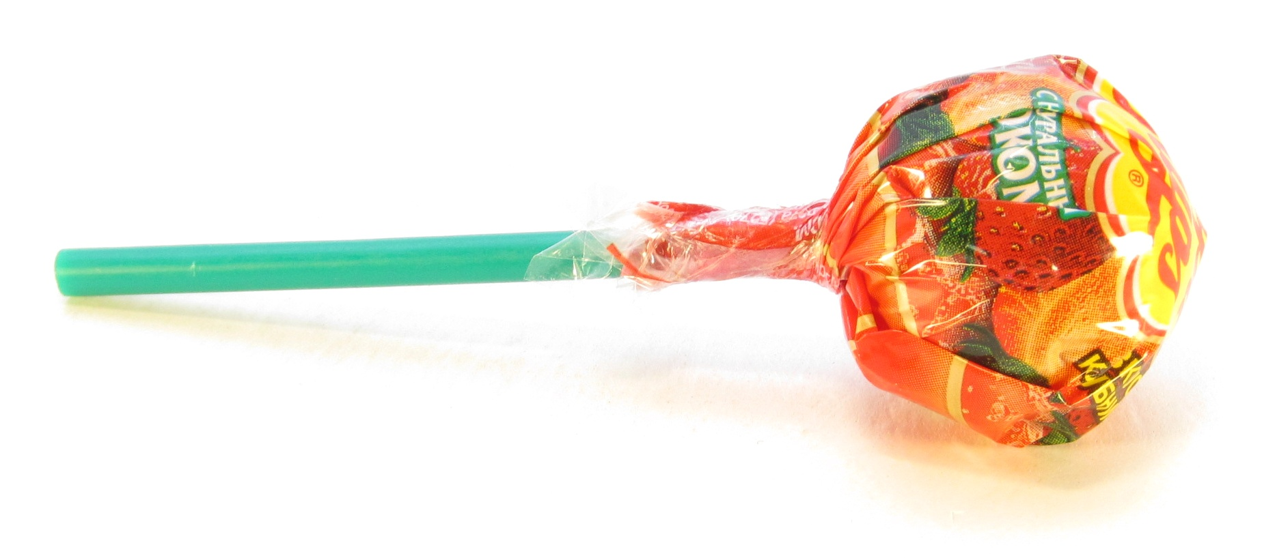
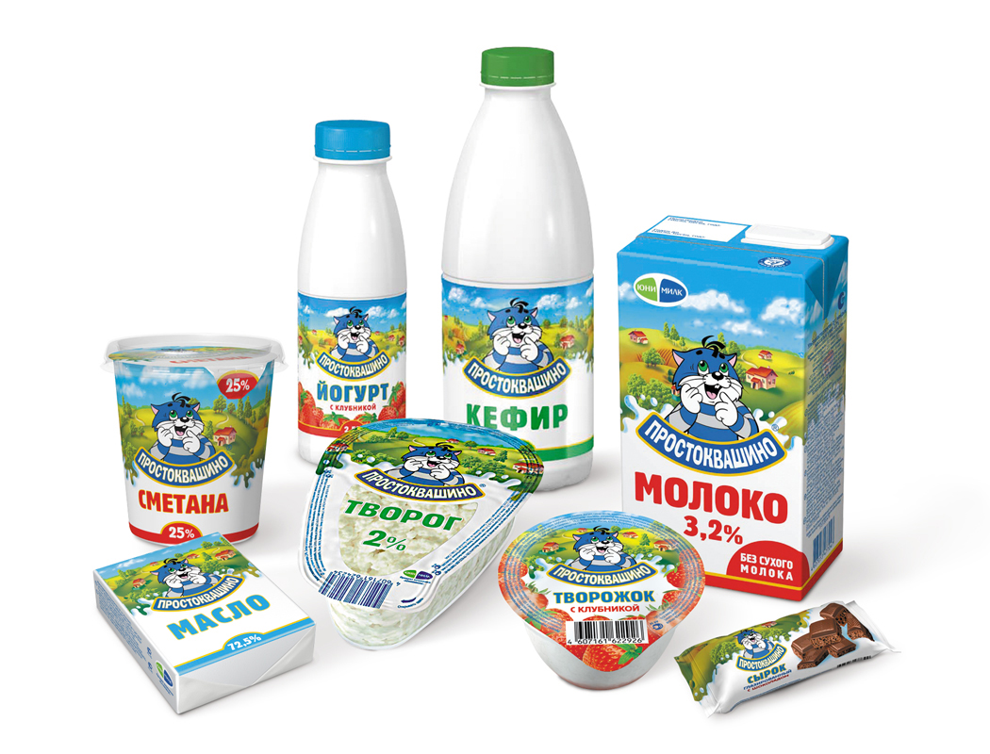

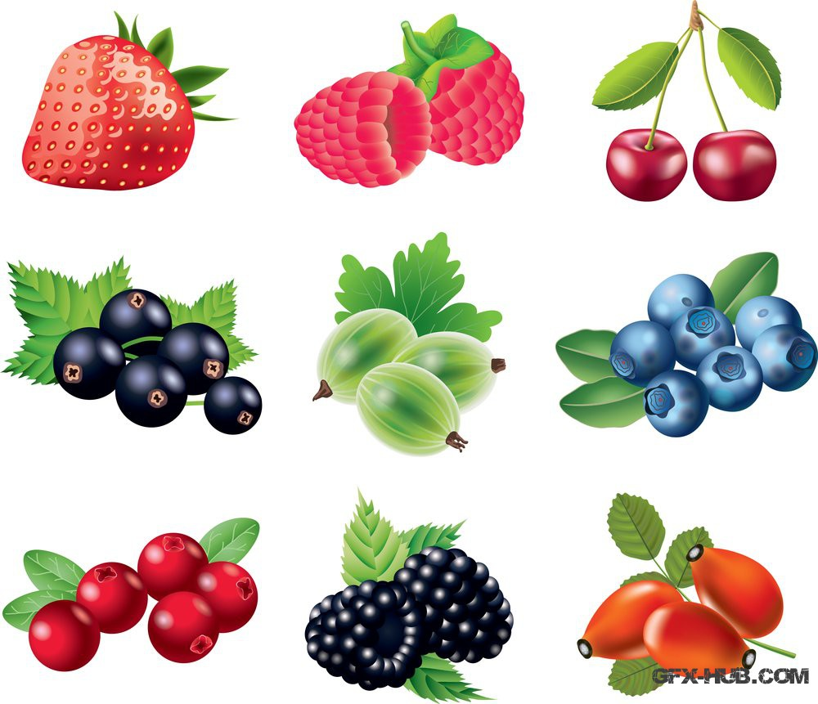

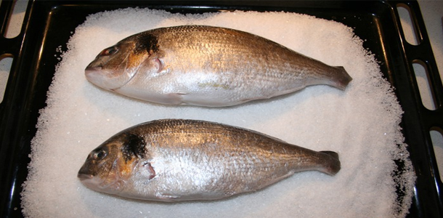
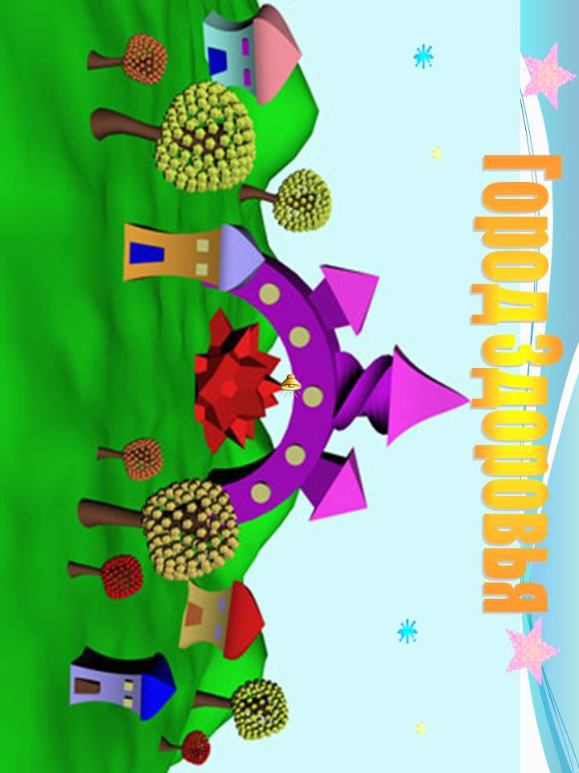Приложение 1
Приложение 4
«Зарядка»
«Дыхание»
«Здоровая пища»

«Режим дня»
«Физкульт-ура»

